EXERCÍCIOS DE MATRIZES
- Elabore um algoritmo que leia uma matriz 5 x 5, calcule e imprima a soma de todos seus valores.

- Faça um algoritmo que realize as seguintes tarefas com matrizes 3 x 5 de números inteiros:
  - Ler uma matriz A.
  - Ler uma matriz B.
  - Gerar uma matriz C com a soma dos elementos da matriz A e B.
  - Mostrar todos os elementos da linha 2 da matriz C.
  - Mostrar todos os elementos da coluna 3 da matriz C.

- Elabore um programa que preencha uma matriz (utilizando sorteia) 5 x 5, e logo após identifique o maior elemento da matriz. Exiba o resultado.

- Faça um programa que leia uma matriz 4 x 4 e que logo em seguida realize o somatório de todos elementos contidos na diagonal principal. Exiba o resultado.

- Faça um programa que leia uma matriz 4 x 4 e que logo em seguida realize o somatório de todos elementos contidos na diagonal secundária. Exiba o resultado.

- Faça um programa que preencha, utilizando sorteia, uma matriz 5x5. A seguir, crie dois vetores e coloque, em um, a soma das linhas da matriz, e no outro a soma das colunas da matriz. Exiba o resultado.
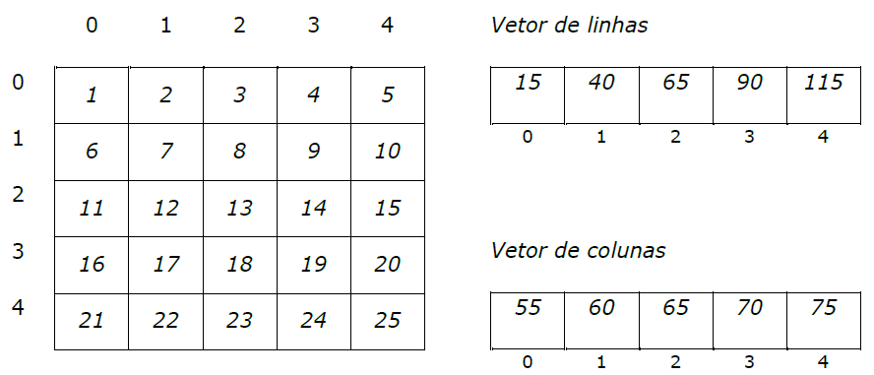
- Elabore algoritmo que leia um conjunto de números inteiros que serão armazenados em uma matriz A com dimensão 10x10. A partir da matriz A o programa deve gerar um vetor com os maiores elementos de cada linha e outro vetor com os menores elementos de cada coluna.
- Faça um algoritmo que preencha uma matriz 20 x 20 de reais e some cada uma das linhas, armazenando o resultado da soma em um vetor. A seguir, multiplique cada elemento da matriz pela soma da sua linha, e jogue em uma segunda matriz de mesmo tamanho. Mostre a matriz resultante.

- Faça um algoritmo que leia duas matrizes X e Y, quadradas com ordem 5, e faça as seguintes manipulações:
  - Gere uma matriz W com os menores elementos entre as matrizes X e Y, ou seja, um elemento W_{ij} possui o menor valor entre os elementos X_{ij} e Y_{ij}. Se os elementos forem iguais ambos são o menor valor.
  - Gere um vetor com os elementos da diagonal principal da matriz X;
  - Encontre a coluna da matriz Y que possui a menor soma do valor de seus elementos dentre todas as colunas da matriz, e mostre qual é a posição dessa coluna. Caso existam somas de colunas iguais considerar a primeira coluna com a ocorrência do valor.

- Elabore um programa que preencha uma matriz 5 x 5. Em seguida, o programa deve fornecer e exibir o somatório de todos elementos da área em azul.
0 1 2 3 4
0
1
2
3
4

- Elabore um programa em C++ que preencha uma matriz 3x3 e rotacione-a como no exemplo abaixo:
Original Rotacionada
11 12 13  14 15 16  17 18 19 | 17 14 11  18 15 12  19 16 13

- Faça um programa que gere a matriz abaixo:
0 | 2 | 4 | 6 | 8
1 | 3 | 5 | 7 | 9
10 | 12 | 14 | 16 | 18
11 | 13 | 15 | 17 | 19
20 | 22 | 24 | 26 | 28

- Faça um programa que gere a matriz abaixo:
1 | 2 | 3 | 4 | 5
0 | 6 | 7 | 8 | 9
0 | 0 | 10 | 11 | 12
0 | 0 | 0 | 13 | 14
0 | 0 | 0 | 0 | 15

- Faça um programa que gere a matriz abaixo:
0 | 1 | 0 | 1 | 0
1 | 0 | 1 | 0 | 1
0 | 1 | 0 | 1 | 0
1 | 0 | 1 | 0 | 1
0 | 1 | 0 | 1 | 0

- Faça um programa que gere a matriz abaixo:
1 | 0 | 0 | 0 | 0
6 | 2 | 0 | 0 | 0
10 | 7 | 3 | 0 | 0
13 | 11 | 8 | 4 | 0
15 | 14 | 12 | 9 | 5

